**Навчання грамоти**

(Читання)

1 клас

**Тема.** Звук [в]. Позначення його буквами *В, в*.

**Мета:** ознайомити учнів із твердим звуком [в], який не має парного м’якого та літерою «ве»; навчити артикулювати звук [в]; виділяти під час читання важливі за змістом слова; розвивати логічне мислення, зв’язне мовлення, вміння складати звукові моделі слів, схеми до речень та речення з схемами; виразне, правильне, швидке читання; виховувати дбайливе ставлення до природи.

**І.Організація учнів до уроку.**

Всі сідайте тихо, діти,

Домовляйтесь не шуміти,

Руку гарно піднімати,

На уроці не дрімати,

А знання мерщій хапати.

Щоб нам не було мороки –

Всі готові до уроку?

Тож, гаразд, часу не гаймо

І урок розпочинаймо.

- Яка зараз пора року?

- Доведіть, що зараз осінь.

- Що роблять люди восени?

- З яких дерев збирають урожай?

- Ось із одним деревом трапилися дивна пригода. На ньому не з’явилися плоди, і тому воно сумне і зажурене. Ми повинні допомогти дереву розвеселитися, щоб воно за плодоносило.

- Послухайте уважно загадку і відгадайте її.

Червоненька і смачненька,

Дуже з вигляду гарненька,

І боки у неї пишні.

Дуже смачно їсти… *(вишні)*

- Правильно, молодці!

- Отже, до нас у гості завітала вишня. Щоб її звеселити плодами, ми сьогодні на уроці працюватимемо за таким планом.

*(Ознайомлення з малюнковим планом уроку)*

|  |  |  |  |
| --- | --- | --- | --- |
|  | - привітання | В | - читання таблиці |
| А…В &Kcy;&acy;&rcy;&tcy;&icy;&ncy;&kcy;&icy; &pcy;&ocy; &zcy;&acy;&pcy;&rcy;&ocy;&scy;&ucy; &vcy;&ocy;&pcy;&rcy;&ocy;&scy; | - повторення раніше вивченого | &Kcy;&acy;&rcy;&tcy;&icy;&ncy;&kcy;&icy; &pcy;&ocy; &zcy;&acy;&pcy;&rcy;&ocy;&scy;&ucy; &chcy;&iecy;&lcy;&ocy;&vcy;&iecy;&chcy;&iecy;&kcy; &pcy;&rcy;&icy;&scy;&iecy;&dcy;&acy;&iecy;&tcy; | - фізкультхви-линка |
| &Kcy;&acy;&rcy;&tcy;&icy;&ncy;&kcy;&icy; &pcy;&ocy; &zcy;&acy;&pcy;&rcy;&ocy;&scy;&ucy; &vcy;&ocy;&scy;&kcy;&lcy;&icy;&tscy;&acy;&tcy;&iecy;&lcy;&softcy;&ncy;&iukcy;&jcy; &zcy;&ncy;&acy;&kcy; | - будьте уважні | &Kcy;&acy;&rcy;&tcy;&icy;&ncy;&kcy;&icy; &pcy;&ocy; &zcy;&acy;&pcy;&rcy;&ocy;&scy;&ucy; &kcy;&ncy;&icy;&gcy;&acy; &vcy;&iecy;&kcy;&tcy;&ocy;&rcy; | - робота з підручником |
| —  ☺  = | - звуковий аналіз | &Kcy;&acy;&rcy;&tcy;&icy;&ncy;&kcy;&icy; &pcy;&ocy; &zcy;&acy;&pcy;&rcy;&ocy;&scy;&ucy; &vcy;&ocy;&pcy;&rcy;&ocy;&scy; | - невідоме, цікаве |
|  | &Kcy;&acy;&rcy;&tcy;&icy;&ncy;&kcy;&icy; &pcy;&ocy; &zcy;&acy;&pcy;&rcy;&ocy;&scy;&ucy; &rcy;&ucy;&chcy;&kcy;&acy; &kcy;&lcy;&icy;&pcy;&acy;&rcy;&tcy; | - підсумок уроку |  |

- Після виконання кожного завдання ми будемо прикріплювати на деревце вишеньку. А деревце даруватиме свою квіточку найстараннішим і найактивнішим учням.

**ІІ. Закріплення набутих учнями знань**

***1. Фронтальне опитування***

- Які звуки і букви ви вже вивчили?

- Назвіть голосні звуки.

- Назвіть приголосні звуки.

- Назвіть літери, якими позначають ці приголосні звуки на письмі.

***2. Читання складів, слів***

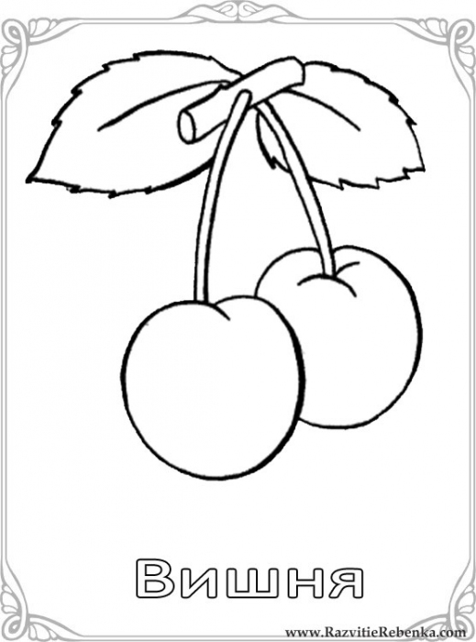

НІ



РА



НА



КО



ЛО

*(На дощі прикріплені макети вишень за написаними на них складами)*

- Прочитайте склади.

- Утворіть з них слова і назвіть їх.

- Складіть речення зі словом *Ніна*.

***3. Робота з таблицею.***

**-** Прочитайте на одному диханні склади

|  |
| --- |
| ма мо му ми мі  ра ро ру ри рі  на но ну ни ні  ка ко ку ки кі |

- Усі вивчені літери ви засвоїли добре. Молодці! Деревце вами дуже задоволене. Воно каже, що найкраще читали учні … *(учитель називає прізвища учнів)* і дарує їм свій цвіт. А ми йому прикріплюємо вишеньку.

**ІІІ. Вивчення нового матеріалу**

***1. Підготовка до вивчення нового матеріалу. Виділення слів зі звуком [в].***

- Сьогодні ви ознайомитеся з новим звуком, а яким – дізнаєтеся, коли послухаєте уважно вірш.

а) Читання вірша учителем.

*(Учителем використовує супроводжувальні ілюстрацію до вірша)*

Веселі вишні вкрили віти,

Виблискують з гущавини.

Василько воду ллє на квіти,

Щоб вищі виросли вони.

- Який звук найчастіше вживається в цьому вірші? (*Звук [в]*).

- У яких словах вірша ви почули цей звук? (*Веселі, вишні вкрили, віти, виблискують, гущавини, Василько, воду, квіти, вищі, виросли, вони.* )

- Отже, сьогодні на уроці ви вивчатимете звук *[в]* та літеру, якою його позначають на письмі.

б) Вивчення вірша на пам'ять.

- Спершу вивчимо цей вірш напам’ять.

- Розкажіть виразно вірш, а вишенька вас оцінить. (*Тим дітям, які успішно прочитали вірш, вишенька дарує свій цвіт*).

- А ми повісимо на вишеньку ягідку.

***2. Чистомовки.***

- Давайте разом промовимо чистомовки.

Ва-ва-ва – весела… (*перерва)*

Во-во-во – давайте з’їмо (*морозиво*)

Ви-ви-ви – ми вивчили .. *(букви)*

Ве-ве-ве – човен по воді… *(пливе)*

Ві-ві-ві – даємо всім по ... *(сливі)*

Ву-ву-ву – ми виконуємо … *(вправу)*

Ав-ав-ав – пливе … *(пароплав)*

Ов-ов-ов – із пальчика … *(кров)*

Ив-ив-ив – повар квас … *(варив)*

Ів-ів-ів – горобець на гілку … *(сів)*

Ув-ув-ув – вітерець на нас … *(дмухнув)*

- Молодці! - Чи здогадалися ви, чому саме вишенька завітала до нас на урок? *(Тому що ми вивчаємо звук [в] і літеру, якою його позначають на письмі)*

*-* Вимовимо ще раз цей звук.

- Що ви можете сказати про нього? Який він, голосний чи приголосний? Чому.

- Якою фішкою його позначатиме у звуковій моделі? Покажіть. ().

—

- Викладемо звукову модель слова вишня.

*(Один учень викладає звукову модель біля дошки).*

- Кого зображено на малюнках?

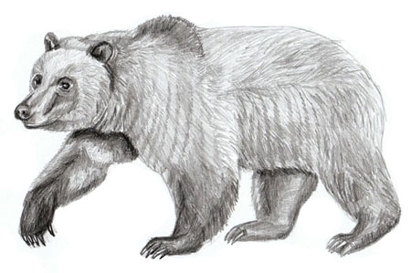 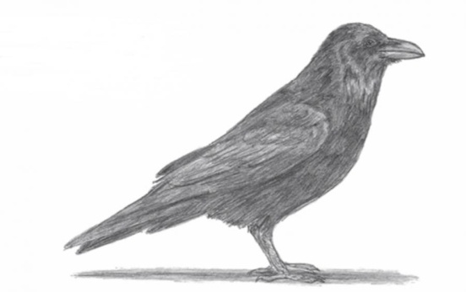

- Учні першого варіанту, викладіть звукову модель слова «ведмідь», другого – «ворона».

- Тим, хто виконає це завдання найшвидше і правильно, вишенька подарує свій цвіт.

*(Після виконання і перевірки завдання вчитель прикріплює вишеньку не дерево)*

***3. Визначення позиції звука [в] у словах***

- Назвіть слова, у яких звук *[в]* стоїть на початку, в середині, в кінці слова. *(Вітер, ведмідь, велосипед; кавун, свиня, корова, півень; став, грав, …)*

- Складіть речення зі словом *вітер.*

- За найвдаліше речення вишенька дарує свій цвіт … *(учитель називає прізвища учнів),* а ми на деревце прикріплюємо ще одну ягідку.

- Повторіть. Чуєте в цьому слові звук *[ш]*? Де саме? *(На початку і всередині).*

***4. Позначення звука [в] літерою «ве». Розглядання та аналіз будови літери***

- На письмі кожен звук позначають певною літерою. Якою ж літерою позначають звук *[в]*?

*(Учитель читає вірш і показує ілюстрацію)*.

Буква «ве» така цікава –

Стовпчик тут і дужки справа,

Так в алфавіті живе

Всім потрібна буква «ве».

- То якою літерою на письмі позначають звук *[в]*?

- Правильно! Молодці! На письмі звук *[в]* позначають літерою «ве».

**ІV. Утворення та читання складів.**

***1. Робота за таблицею складів.***

|  |  |  |  |  |  |
| --- | --- | --- | --- | --- | --- |
|  |  | ОН | |  |  |
|  | ІН |  |  | АМ |  |
|  | | В | |  | |
| ИН | | ОМ | |
|  |  |  |  |
|  | ОН |  |  | УМ |  |
|  |  | ИМ | |  |  |

- Дивлячись на літеру «ве» боковим зором, назвіть сусудні склади.

***2. Читання пірамід слів.***

- Дивлячись на крапочку, прочитайте слова.

|  |  |  |  |
| --- | --- | --- | --- |
| ле |  |  | в |
| во | вк |
| пів | ник |

|  |  |  |  |
| --- | --- | --- | --- |
| Кла |  |  | ва |
| Са | ва |
| Іва | нка |

- За виразне читання вишенька дарує свій цвіт таким учням … *(Учитель називає фамілії)*

***Фізкульхвилинка***

Ми – вишеньки!

В нас тоненькі стовбурці.

Ми в стрункі стаєм рядки,

Виправляєм гілочки.

Ледь зіп’ялись з корінців,

Дістаємо промінців.

Ми стискаєм їх вогонь

В зелені своїх долонь.

Хилять свіжі вітерці

Вліво - вправо стовбурці.

Ще й верхівки кожен ряд

Нахиля вперед - назад.

**V. Робота з Букварем**

Розгортаю свій Буквар

І знаходжу новий дар.

Букву «ве» цікаву,

Нову і незнану.

***1. Читання злиття літер, закритих і видкритих складів зі збігом приголосних.***

- Прочитайте склади.

*(Усі читають ланцюжком)*

- Молодці!

***2. Опрацювання тексту***

- А зараз ми попрацюємо над текстом.

а) Читання тексту вчителем.

- Про що мовиться у тексті?

б) Словникова робота.

В) Напівголосне читання тексту учнями.

в) Відтворення змісту прочитаного за запитаннями.

г) Читання учнями тексту вголос. *(Кожен учень читає по одному реченню)*

**VIII. Узагальнення і систематизація знань учнів**

***1. Гра «Каміння – вата».***

- Я називатиму слово, в якому є звук [в] – твердий, а ви називаєте слово, в якому є звук [в’] – пом‘якшений .

[в  ]                            [ в  ‘ ]

 Вишня                      вікно

Верба                       віник

Веселка                    вісті

Вареник                    відро

- Найактивніші учні отримують цвіт, а деревце – ще одну вишеньку.

***2.Загадка – гра***

- Відгадайте загадку.

По полю та по лісу гасає,

             Овечок хапає та всіх лякає.

*(Вовк).*

- А тепер уявіть, що вовк став добрим. Покажіть мімікою його доброту. Як би він став поводитися із зайцями?

- Складіть речення за схемою з трьох слів, які починаються з літери «ве» .

В в в *(Вовки виють вночі)*

***3. Розгадування кросворду.***

1. Літає часто він довкола,

Дерев чимало поламав,

Але ніде, ніхто, ніколи

Його не бачив не тримав *(Вітер)*

2. Не гіркий і не солоний,

А солодкий і червоний,

Як же зветься цей товстун,

Здогадалися? (Кавун.)

|  |  |  |  |  |  |
| --- | --- | --- | --- | --- | --- |
|  | 2 |  |  |  |  |
|  |  |  |  |  |  |
|  |  |  |  |  |  |
| 1 | **В** |  |  |  |  |
|  |  |  |  |  |  |
|  |  |  |  |  |  |

**VII. Подсумок уроку.**

- Який новий звук ви почали вивчати?

- Який це звук?

- Якою літерою позначається на письмі?

- Що нового ви навчилися на сьогоднішньому уроці? Розкажіть про це.

- А тепер давайте звернемо увагу на наше деревце. Ви бачите, що воно звеселилося. Адже на ньому з’явилися чудові плоди – вишеньки. Деревце стало веселим і пишним. Воно дуже дякує вам за вашу працю на уроці.